2. Analitza el fitxer RSS/ATOM generat. Quina és la seva estructura i les seves etiquetes? Explica detalladament el seu contingut. (Cal fer zoom)
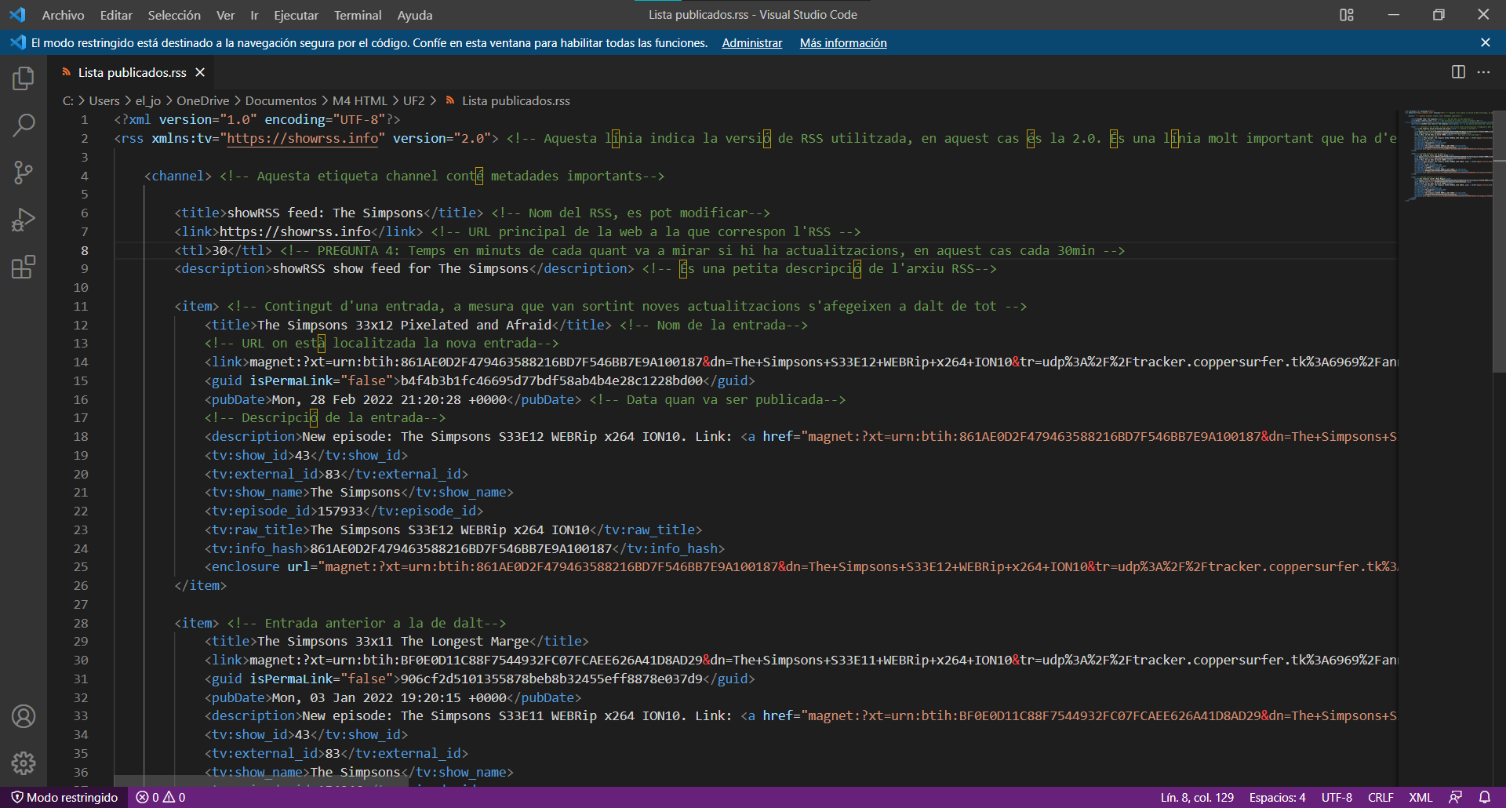
- Busca informació a Internet sobre ATOM vs. RSS. Quins avantatges/desavantatges presenten? Qui guanyarà el mercat? Per què?
- RSS té més compatibilitat.
- Només acepta text pla i signes especials amb escapament (“espai” ha de ser &nbsp).
- Té tres camps obligatoris: <title>, <link> i <description>, faltaría algún camp que indiqués quan es va actualitzar.
- No té esquema

- Atom és més nou i té més funcionalitats.
- Conté una etiqueta amb la data d’última actualització.
- Requereix una descripció (<title>, que pot no existir, un identificador únic i la data d’actualització) a cada entrada i a cada feed.
- Accepta text pla, escaped HTML, XHTML.
- Té esquema
Atom té més característiques que dominen per sobre de RSS, per això sembla que será Atom qui guanyi el mercat.

- Cada quant s'actualitzi el teu fitxer RSS? Comprova que s'ha actualitzat el contingut del teu channel adientment. Fes la captura de pantalla que justifiqui aquest canvi.
Segons l’etiqueta <ttl> s’actualitza cada 30min.
Hi ha una actualització, el plugin ens avisa:
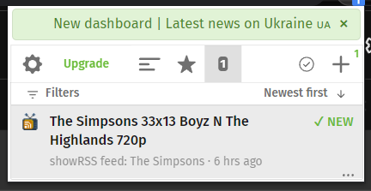
L’arxiu .rss ara conté les dades de la nova actualització. (en blau les noves entrades i en verd les antigues):
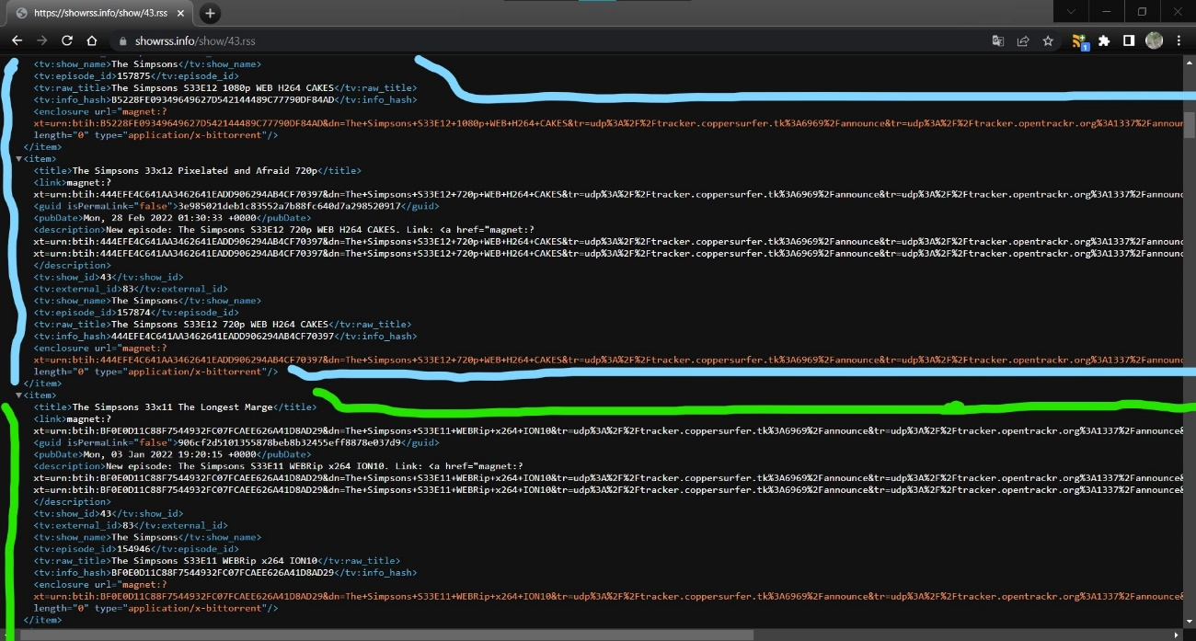

- Guarda novament el fitxer xml amb el nou contingut actualitzat. On s'ha posicionat aquest nou capítol? Per què? Si comparem els fitxers, com han canviat?
El nou capítol surt primer, a la part superior, perquè és més fácil veure la informació i no cal fer scroll fins abaix del tot.
El fitxer antic i el nou són iguals en estructura, l’únic canvi es la nova entrada a la part superior.

